МДОУ «Детский сад 98»

Консультация для родителей
«Воспитание ответственности у детей»

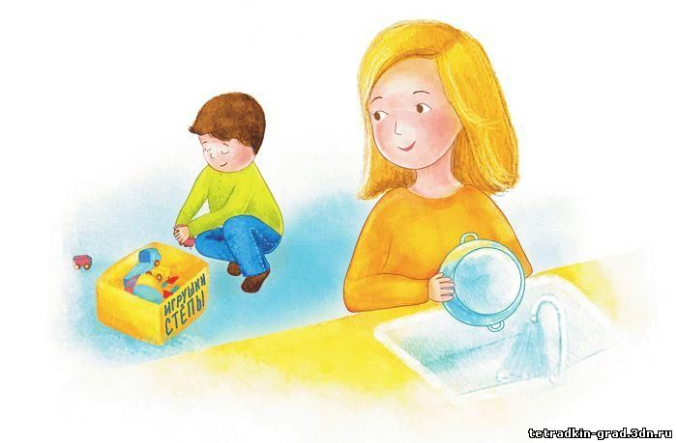

Выполнила воспитатель
Багратян А.К.

Ярославль

Все родители мечтают приучить своих детей нести ответственность за свои слова и поступки. Во многих семьях полагают, что решение проблемы - в установлении постоянных обязанностей для детей. Считается, что мальчикам надо поручать выносить мусорное ведро или стричь газон, а для девочек нет ничего лучше мытья посуды и уборки комнат. На самом же деле такие обязанности, являясь важными в домашней обстановке, в быту семьи, все же могут не повлиять на формирование у ребенка чувства ответственности. Напротив, в некоторых семьях принуждение к выполнению этих обязанностей приводит к постоянным ссорам, которые плохо отражаются и на детях, и на родителях. В конце концов ребенок, вероятно, будет слушаться, а кухня засверкает чистотой, но неизвестно, как принуждение повлияет на формирование характера.
В различных видах деятельности ребенок старшего дошкольного возраста сначала при помощи взрослого, а потом и самостоятельно устанавливает, и осознает связь между реальным результатом и собственным вкладом в его достижение. Он накапливает личный опыт ответственности за результаты собственного поведения, испытывает при этом чувство удовлетворения.
Совместный со взрослым анализ деятельности, а затем и самоанализ способствует постепенному осознанию того, что получение желаемого результата зависит и от него самого. Это и составляет основу ответственности сначала за результат собственной деятельности, а впоследствии - за процесс и результат собственной жизни и жизни окружающих.
Для дошкольного возраста характерна малая степень развития самосознания. Чтобы быть по-настоящему ответственным, ребенок должен уметь прогнозировать последствия, т.е. знать, какое поведение одобряется, а после какого наступают санкции. Но дошкольник к этому пока полностью не готов. Он постепенно узнает правила и нормы взрослого общества, и именно это знание - основа ответственного поведения в будущем.
Возраст 3,5-5 лет - это время хорошо подходит для начала развития ответственного поведения. Можно выделить несколько областей, за которые ребенок должен нести ответственность. Это может быть, например, ответственность за собственные игрушки и вещи ("сам потерял, сам и ищи"), простые домашние обязанности (перед семейным обедом положить на стол ложки для всех). Таких областей должно быть пока немного, ведь это лишь первые шаги постижения ответственности, но они должны быть обязательно. В детском саду детям прививается определенная ответственность: за сохранность своих вещей, за обращение с общими игрушками, за соблюдение правил группы.
Возраст 5-7 лет характеризуется тем, что ребенок становится все более ответственным. В большинстве случаев он отдает себе отчет в том, какое поведение будет одобряться, а какое - нет. В этом возрасте дети учатся оценивать поступки не только по критерию, какие последствия они повлекли за собой, но и по тому, какие внутренние мотивы были у человека, совершающего тот или иной поступок.
Именно эта формирующаяся способность понимать собственные и чужие внутренние мотивы поведения является основой будущей ответственности. У кого-то из детей она начинает (только начинает!) формироваться в 5-7 лет, а у кого-то лишь ближе к 10-11 годам. Требовать от дошкольника 5-7 лет слишком большого уровня ответственности было бы неправильно. В этом возрасте ребенок должен иметь собственные "зоны ответственности", связанные с личными вещами и игрушками, сохранением достойного внешнего вида, понимать важность бережного отношения к природе и вещам, принадлежащим другим, иметь начальные представления о собственной ответственности за здоровье.
Формирование ответственности начинается со стиля родительского воспитания: авторитетного, попустительского или авторитарного.
- У авторитетного родителя существуют четкие правила поведения, и родитель обсуждает их с ребенком. У таких родителей вырастают самые ответственные дети.
- Родители попустительского стиля почти не ограничивают поведение детей, а когда пытаются ограничить, делают это настолько неуверенно, что ребенок не слушается. В семье сохраняется добрая, сердечная атмосфера. Но такие дети испытывают трудности в ситуациях, когда нужно сдержать свои порывы или отложить удовольствие ради дела.
- Авторитарный стиль родительского поведения заключается в жестком контроле над поведением детей, которые исключены из процесса принятия решений. Чтобы ни случилось, "порядок есть порядок". Такой стиль воспитания приводит к подавлению инициативности и стремлению принимать собственные решения из страха перед наказанием. И. в конечном итоге, либо выросший ребенок начинает бунтовать и приобретает самостоятельность, порвав все связи с родителями, либо остается безответственным исполнителем на всю жизнь.
"Золотой серединой" является, конечно, авторитетный стиль воспитания, т.к. в нем сбалансированы необходимый контроль за поведением ребенка и предоставление ему разумной самостоятельности.
Есть также понятие так называемых "естественных санкций". Например, ребенок забыл поставить просушить обувь, и к вечерней прогулке сапоги остались мокрыми. В этом случае для малыша наступают эти самые естественные санкции: ему не в чем идти гулять. Но важно при этом, чтобы речь шла об обязанностях из оговоренной и хорошо известной обеим сторонам "зоны ответственности" ребенка. Если сапоги обычно ставит сушить мама, а тут забыла и решила переложить свою ответственность на малыша, то это не "естественные санкции", а поведение, привносящее путаницу в воспитание ответственности, Ребенок должен принимать последствия только за то, за что он действительно отвечает.
- Буду как мама! Основа детской ответственности - это ответственное поведение его близких людей. Такие родители всегда выполняют обещания, данные детям. Ребенок видит, как ответственно относится его мама к работе или домашним обязанностям и в играх копирует именно такое поведение, делая его основой собственного характера.
- Поощрения и санкции. Этот метод строится на теории положительного подкрепления: то, что несет позитив, закрепляется в поведении, а то, что несет негатив, -избегается. Предположим, вы решили, что ребенок должен сам убирать свою одежду в шкаф, а не бросать на стуле. Некоторым детям достаточно эмоциональной реакции родителей, для них улыбка - это награда, а сдвинутые брови - наказание. Такие дети тонко чувствуют состояние родителей и опираются на него в своем поведении. Но далеко не все дети способны на это. Поэтому можно применять другие методы поощрения и санкций. Например, выдавать цветные магнитики каждый раз, когда ребенок сам вспомнил о своих обязанностях (их в конце недели можно будет обменять на какую-то привилегию, например, на поход в парк аттракционов). А в случае, если он забывает об обязанностях, можно договориться, что он будет петь "В траве сидел кузнечик", Игра становится интереснее, если ребенок также следит за вашим поведением: если вы бросили одежду на стул, он также может потребовать исполнения "Кузнечика". В этом случае санкции воспринимаются как более справедливые, т.к. правила едины для всех.
- Как в сказке. Еще один метод, близкий детскому восприятию, - это чтение и обсуждение литературных произведений. Замечательные произведения на эту тему, например, "Незнайка" Н. Носова и стихотворный цикл "Младший брат" А. Барто. Практически в любой книге или мультфильме можно найти тему ответственности в поведении персонажей. Обращайте внимание на эти эпизоды, обсуждайте с ребенком.
- Учимся, играя! Игра для дошкольников - это ведущая деятельность. Самый эффективный способ вложить что-то полезное в детскую голову - это поиграть с ним. Например, ежевечернюю уборку также можно превратить в игровой процесс: поставить машинки в гараж и положить кукол спать. Можно посоревноваться с ребенком, кто больше уберет игрушек, только важно дать ему победить!
Важно помнить, что личность ребенка только формируется, и полной ответственности от него ждать не приходится, да и не нужно, т.к, ответственность - это большая нагрузка даже для взрослой личности, и ребенок к ней пока не готов. Нужно деликатно и терпеливо закладывать основы ответственности, которые обязательно разовьются в более позднем возрасте. И, конечно, главное для ребенка - это видеть пример близкого взрослого: ответственного, самостоятельного, в меру требовательного, но готового предоставить необходимую самостоятельность.
Взрослым важно не пропустить время, когда дети испытывают потребность в мудром и понимающем наставнике (это как раз дошкольный возраст). Не бойтесь доверять им, не страшитесь их ошибок и заблуждений, не наказывайте за неудачную инициативу – лучше попробуйте понять и объясните, почему что-то пошло не так. Дайте возможность исправиться. Ведь не случайно все современные системы воспитания (Монтессори, методика Никитиных и т.д.) основаны на предоставлении детям свободы при доброжелательном и ненавязчивом участии взрослых в организации процесса воспитания.
